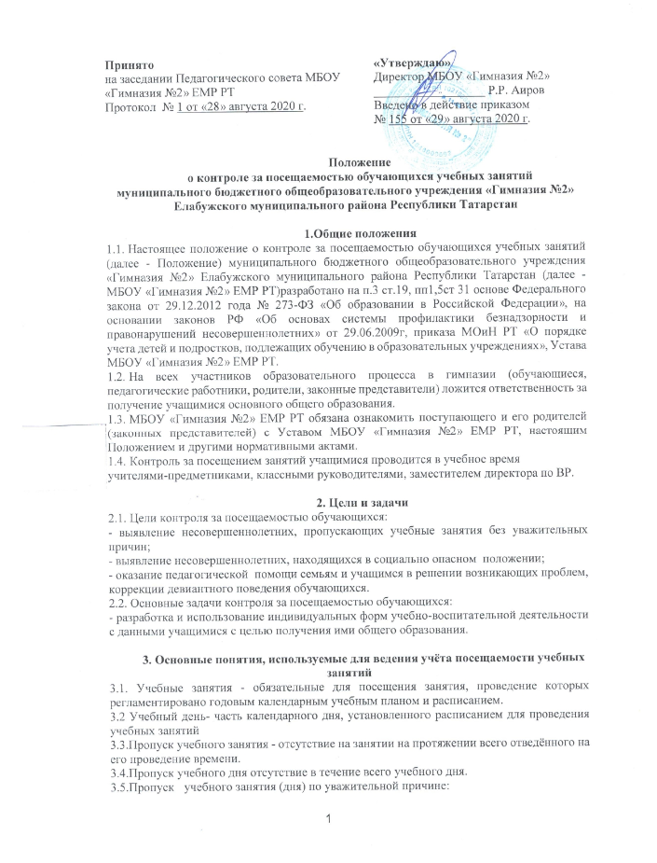
-в связи с медицинскими показаниям (предоставляется медицинская справка);
- в связи с обстоятельствами чрезвычайного, непредвиденного характера;
(предоставляется объяснительная записка от родителей, заверенная директоромМБОУ «Гимназия №2» ЕМР РТ)
-по согласованию с классным руководителем на основании мотивированного обращения учащегося (предоставляется классным руководителем докладная записка директору МБОУ «Гимназия №2» ЕМР РТ)
- по письменному заявлению родителей (законных представителей)( предоставляется заявление, на основании которого издаётся приказ по МБОУ «Гимназия №2» ЕМР РТ об освобождении от учебных занятий);
-на основании писем, ходатайств учреждений и организаций внешнего социума (на основании документов издаётся приказ об освобождении от учебных занятий);
-с разрешения руководителя МБОУ «Гимназия №2» ЕМР РТ.
3.6.Пропуск учебного занятия (дня) без уважительной причины:
- в связи с обстоятельствами или основаниями, не попадающими под п. 3.5. настоящего Положения.
4. Порядок контроля
4.1. Основными документами являются электронный журнал, журнал учёта посещаемости, который ведет заместитель директора по ВР.
4.2. Пропуск по болезни:
- родители предупреждают классного руководителя, а обучающиеся после выздоровления должны предоставить справку из медицинского учреждения, заверенную печатью.
4.3. Пропуск по уважительной причине:
- заранее предоставляется заявление от родителей классному руководителю.
4.4. Пропуск по неуважительной причине, уход с урока:
- своевременное информирование родителей (законных представителей);
- на следующий день предоставляется объяснительная записка на имя классного руководителя.
4.5. Сведения об отсутствующих собираются заместитель директора по ВР на первом уроке от коллегии образования классов, который заполняется по графам:
- класс;
-количество присутствующих;
- количество отсутствующих (с указанием ФИО, домашнего адреса и причины);
Информация о посещаемости обучающимися уроков передаётся ежедневно заместитель директора по ВР в управление образования.
4.4. Учителя-предметники на своих уроках отмечают сведения об отсутствующих в электронном журнале.
4.5. Классные руководители 1-11 классов осуществляют работу по контролю над посещаемостью обучающихся класса:
- собирают информацию о пропусках обучающихся на начало уроков и выясняют причину пропусков (у родителей) до начала следующего урока;
- ежедневно доводят до заместителя директора по ВР сведения об обучающихся , допускающих пропуски по неуважительной причине и уходы с уроков;
- доводят информацию до родителей о пропусках занятий по неуважительной причине, проводят профилактические беседы с учениками и родителями;
- в конце месяца классные руководители доводят информацию заместителя директора по ВР, сообщают о принятых мерах по возвращению обучающихся в МБОУ «Гимназия №2» ЕМР РТ;
- в конце четверти сдают отчёт «Сведения о посещаемости обучающихся»
- в течение учебного года проводят профилактическую работу с приглашением специалистов.
4.6. Заместитель директора по ВР контролирует посещаемость обучающихся, в том числе состоящих на ВШУ и ОППН, подсчитывает % отсутствующих по МБОУ «Гимназия №2» ЕМР РТ, в конце каждой четверти составляет сводный отчёт о посещаемости обучающихся 1-11 классов МБОУ «Гимназия №2» ЕМР РТ.
4.7. Заместитель директора по ВР поддерживает связь с инспектором по делам несовершеннолетних, членами родительского комитета, классными руководителями по вопросам непосещаемости уроков отдельными учащимися.
4.8. Вопросы посещаемости обсуждаются на Совете профилактике, родительских собраниях, педагогических советах, где принимаются решения о постановке на ВШУ обучающихся , систематически пропускающих МБОУ «Гимназия №2» ЕМР РТ без уважительных причин.
Ответственность за ведение учёта и предоставление сведений о посещаемости учебных занятий.

5.Ответственные за ведение персонального учёта посещаемости учебных занятий,
5.1. Ответственность на уровне класса возлагается на классных руководителей в соответствии с должностным и обязанностями.
Ведущий персональный учёт посещаемости несёт ответственность
- за своевременность внесения в журнал посещаемости сведений о пропусках обучающихся .
-за достоверность данных об общем количестве пропусков каждого учащегося и доведение этих сведений до их родителей (законных представителей);
-за оперативность установления причин нарушения посещаемости и осуществление работы по их устранению и предупреждению;
-за своевременность оформления и предоставления сведений о посещаемости учебных занятий по требованию должностных лиц;
-за конфиденциальность информации личного характера.
5.2. Ведущий учёт посещаемости по МБОУ «Гимназия №2» ЕМР РТ несёт ответственность:
-за оформление и сохранность журнала учёта посещаемости учебных занятий,
-за обеспечение оперативности установления причин нарушения посещаемости и осуществления мер по их устранению и предупреждению;
-за достоверность статистической информации, наличие и полноту баз данных об обучающихся , не приступивших к учёбе, не посещающих образовательное учреждение и пропускающих 30% учебного времени без уважительной причины;
- за своевременность предоставления выше названных документов по требованию должностных ниц.
5.3. Заместитель директора гимназии по воспитательной работе несёт ответственность:
-за соблюдение порядке ведения учёта посещаемости учебных занятий в соответствии с настоящим Положением;
-за обеспечение контроля над ведением журнала учёта посещаемости, обновлением баз данных, непротиворечивостью сведений в вышеназванных документах;
- за организацию системы работы по установлению причин нарушения посещаемости и осуществлению мер по их устранению и предупреждению;
- за достоверность и своевременность предоставления сведений в Управление образования и другие инстанции.

6. Организация работы по предотвращению пропусков занятий без уважительной причины.
6.1. Если занятия были пропущены без уважительной причины и родители не знали об этом, следует предупредить их о необходимости усиления контроля за поведением ребенка и посещаемостью занятий.
6.2. Помимо беседы классного руководителя, рекомендуется провести индивидуальную консультацию с педагогом-психологом и принять все надлежащие меры для устранения причины прогулов. При этом необходимо взаимодействовать с родителями для совместных усилии по устранению выявленных причин.
6.3. Если родители должным образом не отреагировали на информацию о прогулах, а учащийся продолжает пропускать занятия, необходимо в течение 3 дней посетить такого ученика на дому Посещение поможет выяснить условия проживания его в семье, отношение к нему родителей (законных представителей) и причину отсутствия в гимназии, а также определить, не оказался ли ребенок (его семья) в социально опасном положении и какие надлежит принять меры. Посещение на дому следует оформить актом обследования жилищных условий.
6.4. Если известно, что родители злоупотребляют алкогольными напитками, наркотиками, склонны к асоциальному поведению, следует пригласить для посещения такой семьи сотрудника комиссии по делам несовершеннолетних или инспектора по делам несовершеннолетних ОВД.
6.5. В случае, если не удалось установить контакт с родителями, а соседи по дому(товарищи по гимназии) ничего не знают о месте нахождения семьи, следует обратиться в подразделение по делам несовершеннолетних ОВД по месту жительства учащегося, для установления нахождения учащегося и его родителей.
6.6. В случае, когда работа с ребенком и родителями не дали должных результатов, и несовершеннолетний без уважительных причин продолжает не посещать занятия ,обучающегося следует поставить на внутришкольный учет для проведения с ним индивидуальной профилактической работы и осуществления более жесткого контроля.

7. Заключительные положения
7.1. Настоящее Положение утверждается директором МБОУ «Гимназия №2» ЕМР РТ и вступает в силу с даты его утверждения.
7.2. Изменения и дополнения могут быть внесены в данный локальный акт с момента регистрации новой редакции Устава.
7.3. Положение утрачивает силу в случае принятия нового Положения о локальных актах.
7.4. Вопросы, не урегулированные настоящим Положением, подлежат урегулированию в соответствии с действующим законодательством РФ, Уставом МБОУ «Гимназия №2» ЕМР РТ и иными локальными нормативными актами.
7.5. Настоящее Положение размещается на сайте МБОУ «Гимназия №2» ЕМР РТ.

